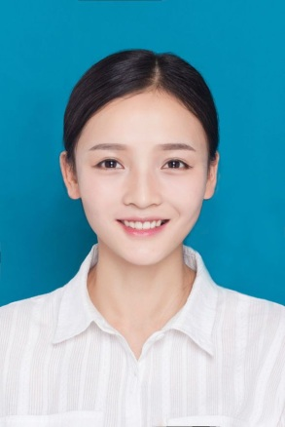






► 2年网页设计经验，熟悉网页设计流程。
► 设计理念强烈，精通PS,AI,ID等设计软件。
►·沟通能力强，能够快速融入到工作当中。

★ 2014.12~2015.06 美创设计公司 网页设计师 上海
主要负责公司网站界面设计，工作成绩突出，得到公司奖励10000元。
★ 2013.06~2014.11 创意设计公司 网页设计师 上海
主要负责公司网站界面设计，工作成绩突出，得到公司奖励10000元。

姓名：陈羽凡 性别：男
出生年月：1992.11 现住址：上海浦东新区龙东大道22号
联系电话：152-7890-9098 邮箱：viv2010@taobao.com
※ 2011.09~2015.06 中央美术学 视觉传达 本科
※ GPA 3.6/4
※ Adobe中国认证网页设计师
※ 英语4级

CSS JS DW PHP

90% 80% 70% 60%

自我评价
工作经验
教育背景
基本资料
感谢您的阅读！

网页设计师
Resume

